

ОАО «РОССИЙСКИЙ ИНСТИТУТ ГРАДОСТРОИТЕЛЬСТВА
И ИНВЕСТИЦИОННОГО РАЗВИТИЯ «ГИПРОГОР»

Заказчик:
Администрация муниципального района
«Чернянский район»

Муниципальный контракт:
№ 1 от 23 марта 2010 г.

Инв. №____
Экз.№ ____

РАЗРАБОТКА ГЕНЕРАЛЬНЫХ ПЛАНОВ СЕЛЬСКИХ ПОСЕЛЕНИЙ ЧЕРНЯНСКОГО РАЙОНА
(БОЛЬШАНСКОЕ, ВОЛОКОНОВСКОЕ, ВОЛОТОВСКОЕ, ЕЗДОЧЕНСКОЕ, ЛУБЯНСКОЕ, НОВОРЕЧЕНСКОЕ)

ТОМ 1

ПРОГРАММА РАБОТ И ПОДГОТОВИТЕЛЬНЫЕ МАТЕРИАЛЫ
Новореченское сельское поселение

Москва 2010 г.
Подписи

Генеральный директор ОАО «Гипрогор» М.Ю.Грудинин

Руководитель проекта В.П. Дуда

Главный инженер проекта О.В. Глушков
АВТОРСКИЙ СОСТАВ ПРОЕКТА

Генеральный директор М.Ю. Грудинин
Руководитель проекта, автор проекта В.П. Дуда
Главный инженер проекта, автор проекта О.В. Глушков
Главный архитектор проекта М.А. Деров
Главный экономист проекта Э.И. Вайнберг
Главный специалист по ВК и СО О.А. Миронова
Главный специалист по транспорту и
инженерной инфраструктуре О.В. Глушков
Главный специалист по охране окружающей среды А.А. Тимергалиева
Компьютерная графика и ГИС технологии А.А. Сметанин

СОСТАВ ПРОЕКТА

1 ЭТАП
Текстовые материалы:
- Программа работ и подготовительные материалы

2 ЭТАП
Текстовые материалы:
- Том 1. Анализ условий, проблем и приоритетов генерального плана сельского поселения

Графические материалы:
- Схема расположения сельского поселения в структуре Чернянского района.
- Схема современного использования территории. Комплексная оценка. М 1: 10 000

3 ЭТАП
Текстовые материалы:
- Том 2. Обоснование генерального плана. Предложения и мероприятия по территориальному планированию

Графические материалы:
  - План перспективного использования территории. Схема функционального зонирования. М 1:10 000
  - Схема транспортной инфраструктуры. М 1:10 000
  - Схема инженерной инфраструктуры. М 1:10 000

Оглавление
1. ОБЩЕЕ ПОЛОЖЕНИЕ 7
2. ЦЕЛИ И ЗАДАЧИ ТЕРРИТОРИАЛЬНОГО ПЛАНИРОВАНИЯ В ГЕНЕРАЛЬНЫХ ПЛАНАХ СЕЛЬСКИХ ПОСЕЛЕНИЙ БОЛЬШАНСКОЕ, ВОЛОКОНОВСКОЕ, ВОЛОТОВСКОЕ, ЕЗДОЧЕНСКОЕ, ЛУБЯНСКОЕ, НОВОРЕЧЕНСКОЕ МУНИЦИПАЛЬНОГО РАЙОНА «ЧЕРНЯНСКИЙ РАЙОН». 9
2.1. Цели территориального планирования 9
2.2. Задачи территориального планирования 10
3. ТЕХНОЛОГИЧЕСКОЕ ОБЕСПЕЧЕНИЕ ПРОЦЕССА РАЗРАБОТКИ ГЕНЕРАЛЬНЫХ ПЛАНОВ 11
Приложение 1 16
Приложение 2 18

ВВЕДЕНИЕ

Работа по разработке генеральных планов сельских поселений и правил землепользования и застройки сельских поселений Чернянского района выполняется в соответствии с контрактом №1 от 23 марта 2010 г. заключенного между администрацией муниципального района «Чернянский район» и ОАО «Гипрогор» путем проведения открытого конкурса, протокол №1-3 от 12 марта 2010 г.
В техническом задании к контракту определен состав сельских поселений на которые разрабатываются генеральные планы и правила землепользования и застройки, а именно: сельское поселение Большанское, Волоконовское, Волотовское, Ездоченское, Лубянскому, Новореченское муниципального района «Чернянский район».
Работа выполняется в строгом соответствии с условиями контракта и технического задания на проектирование в 3 этапа.
Целью настоящей «Программы» является определение направленности и общей методологии выполнения работы

ОБЩЕЕ ПОЛОЖЕНИЕ

- Генеральные планы сельских поселений согласно Градостроительного кодекса РФ являются документами муниципального уровня.
- Проекты Генеральных планов сельских поселений Большанское, Волоконовское, Волотовское, Ездоченское, Лубянскому, Новореченское подлежат согласованию и утверждению в порядке, установленном Статьей 24 Градостроительного кодекса.
- Генеральные планы являются правовыми актами территориального планирования муниципального уровня, на основании которых юридически обоснованно осуществляются последующие этапы градостроительной деятельности на территории:
  - разработка и утверждение плана реализации генерального плана;
  - разработка и утверждение планов и программ комплексного развития систем коммунальной инфраструктуры;
  - подготовка проекта и принятие нормативного правового акта градостроительного зонирования - правил землепользования и застройки с установлением градостроительных регламентов;
  - подготовка и утверждение документации по планировке территорий первоочередного и последующего освоения;
  - подготовка градостроительных планов земельных участков, обязательных при проведении инвестиционных торгов и подготовки проектной документации для строительства;
- Согласно действующему законодательству генеральными планами муниципальных образований – сельских поселений
  - устанавливаются и утверждаются:
    - функциональное зонирование территории;
    - границы зон планируемого размещения объектов капитального строительства муниципального уровня;
    - границы зон с особыми условиями использования территорий местного значения;
  - содержатся или могут содержаться предложения по установлению на уровне субъекта РФ:
    - границ земель, относящихся к категории «земли сельскохозяйственного назначения»;
    - границ зон планируемого размещения объектов капитального строительства регионального уровня;
    - границ зон с особыми условиями использования территорий регионального значения;
  - содержатся или могут содержаться предложения по установлению на уровне РФ:
    - границ категорий земель, относящихся к компетенции федеральных органов;
    - границ зон планируемого размещения объектов капитального строительства федерального уровня;
    - границ зон с особыми условиями использования территорий федерального значения.
- Состав и содержание проекта отвечают требованиям Технического задания, утвержденным заказчиком проекта.
- Проекты генеральных планов сельских поселений учитывают ранее выполненные работы по территориальному и градостроительному планированию проводимых на территориях рассматриваемых в работе.

ЦЕЛИ И ЗАДАЧИ ТЕРРИТОРИАЛЬНОГО ПЛАНИРОВАНИЯ В ГЕНЕРАЛЬНЫХ ПЛАНАХ СЕЛЬСКИХ ПОСЕЛЕНИЙ БОЛЬШАНСКОЕ, ВОЛОКОНОВСКОЕ, ВОЛОТОВСКОЕ, ЕЗДОЧЕНСКОЕ, ЛУБЯНСКОЕ, НОВОРЕЧЕНСКОЕ МУНИЦИПАЛЬНОГО РАЙОНА «ЧЕРНЯНСКИЙ РАЙОН».

Цели территориального планирования
- Основными целями территориального планирования при разработке генеральных планов сельских поселений должны являться:
  - выработка рациональных решений по планировочной организации, функциональному зонированию территории и создание условий для проведения градостроительного зонирования, содействующего максимальному раскрытию или сдерживанию социально-экономического потенциала поселения с учетом опережающего развития инженерной и транспортной инфраструктуры;
  - определение необходимых исходных условий развития хозяйственной деятельности за счет совершенствования территориальной организации.
- Решения генеральных планов должны основываться на следующих принципах:
  - обеспечение сохранности природного комплекса территории, ее природно-географических особенностей, а также памятников археологии и культуры;
  - устойчивое развитие территории за счет рационального природопользования и охраны природных ресурсов в интересах настоящего и будущего поколений;
  - оптимальное сочетание и развитие различных функций, включая образовательную, лечебно-оздоровительную, культурно-развлекательную, спортивную и др.;
  - развитие агропромышленного комплекса, учитывая уникальные для России естественно-природные возможности территории;
  - соблюдение последовательности действий по территориальному планированию, организации рациональной планировочной структуры, функционального и последующего градостроительного зонирования с учетом опережающего развития систем коммунальной инфраструктуры для снижения уровня антропогенных нагрузок на природную среду поселения.
  - формирование агропромышленных, рекреационных комплексов, создаваемых посредством реализации инвестиционных проектов при государственном, муниципальном и частном партнерстве с преимущественной направленностью государственного и муниципального участия в развитие инфраструктуры и коммерческих комплексов.

Задачи территориального планирования
Реализация указанных целей осуществляется посредством решения следующих задач:
- Разработка оптимальной функционально-планировочной структуры сельского поселения, создающей предпосылки для гармоничного и устойчивого развития территории, для последующей разработки градостроительного зонирования, подготовки правил землепользования и застройки.
- Определение системы параметров развития (стабилизации) поселения, обеспечивающей взаимосогласованную и сбалансированную динамику градостроительных, инфраструктурных, природных, социальных и лечебно-оздоровительных компонентов развития.
- Подготовка перечня первоочередных мероприятий и действий по развитию (стабилизации) сельского поселения при условии сохранения окружающей природной среды и создания соответствующей нормативно-правовой базы инвестиционно-строительной деятельности.

ТЕХНОЛОГИЧЕСКОЕ ОБЕСПЕЧЕНИЕ ПРОЦЕССА РАЗРАБОТКИ ГЕНЕРАЛЬНЫХ ПЛАНОВ

Процесс технологического обеспечения разработки Генеральных планов сельских поселений можно разбить на ряд взаимосвязанных этапов, выполнение которых позволит значительно повысить оперативность разработки и качество градостроительной документации.
Согласно технического задания работа выполняется в 3 этапа

- Этап 1- подготовительный.
1.1. Получение исходных данных в администрации муниципального района, в районных службах путем опроса и анкетирования:
- Обновленная топогеодезическая подоснова М 1: 10 000, выполненная Старооскольским филиалом Южного аэрогеодезического предприятия Федерального Агенства геодезии и картографии (Белгородгеодезия);
- Границы сельских поселений и категорий земель, кадастровый план территории (районное отделение Росреестра) – получение данных через администрацию района по Большанскому, Волоконовскому, Волотовскому, Ездоченскому, Лубянскому, Новореченскому сельским поселениям;
- Площадь сельских поселений, категорий земель и сельскохозяйственных угодий – справка из земельного баланса района;
- СТП Чернянского района – графические и текстовые материалы;
- Программа социально – экономического развития Чернянского района (последняя по времени разработки);
- Имеющиеся другие программные или аналитические материалы на уровне района или областные в части, затрагивающие район;
- Имеющиеся градостроительные документы ( генеральные планы, правила землепользования и застройки и др., затрагивающие интересы территории и населенных пунктов проектируемых сельских поселений);
- Численность населения по сельским поселениям и входящим в них населенным пунктам в динамике (минимальный вариант – 2002,2009, 2010г.г.);
-Основные демографические показатели (возрастная структура, естественное и механическое движение населения), показатели занятости на территории проживания и за ее пределами в разрезе проектируемых поселений;
- Перечень сельскохозяйственных, промышленных и прочих предприятий и организаций на территории проектируемых поселений с указанием их основных количественных показателей;
- Жилищный фонд и его характеристика в разрезе сельских поселений. Ветхий и аварийный фонд. Объемы жилищного строительства в последние годы, в т.ч. по источникам финансирования;
- Перечень объектов социального обслуживания на территории проектируемых поселений с их основными количественными характеристиками. Маршруты школьного автобуса, затрагивающие эти поселения;
- Данные о составе, характере, местоположении объектов федерального и областного значения (собственности) на территории проектируемых поселений;
- Предложения по размещению объектов капитального строительства на территории проектируемых поселений;
- Имеющиеся отводы под строительство. Имеющиеся инвестиционные заявки;
- Картографические и текстовые материалы, характеризующие: природные условия и ресурсы, экологическую и санитарно – гигиеническую ситуацию, историко – культурную среду, наличие и состояние средозащитных систем, транспортную и инженерную инфраструктуру на проектируемых территориях;
- Областные нормативно – правовые акты в части планирования и регулирования градостроительной деятельности;
- Перечень проблем, на которые руководство района считает нужным обратить внимание.

  - Получение исходных данных в каждом из проектируемых сельских поселений.
- Перечень проблем, на которые руководство поселения считает нужным обратить внимание;
- Показатели по социально – экономическому, демографическому, инфраструктурному состоянию и развитию поселения, если они не получены на уровне района, или уточнение полученных данных, дополнительные данные (например, по занятости населения);
- Уточнение опорного плана;
- Пространственные и технико – экономические данные по всем видам инженерной инфраструктуры;
- Предложения по социально – экономическому и территориальному развитию населенных мест, межселенных территорий, по размещению объектов специального назначения, капитального строительства, изменению границ поселений, населенных мест, а также по другим аспектам территориального развития поселения, населенных пунктов (например, по использованию ранее освоенных производственных территорий и пр.);
- Неиспользуемые земли с.х. назначения, возможности и условия их использования;
- Места возможных чрезвычайных ситуаций.
- Выезд на проектируемую территорию, натурное обследование поселения.

  - Изучение и первичная обработка исходных данных.
  - Формирование базы данных проекта, формирования ядра информационной системы в целях дальнейшего проектирования

- Этап 2 – аналитический
2.1. Составление пояснительной записки – анализ условий и возможных направлений развития сельского поселения.
2.2. Выполнение графических схем:
-Положение сельского поселения в структуре Чернянского района;
- Современное использование территории (опорный план). М 1:10 000
-Зоны с особыми условиями использования территорий М 1:10 000

3. Этап 3 -заключительный. Разработка генерального плана сельского поселения – Предложения по территориальному планированию
3.1. Составление пояснительной записки
- Предложения по территориальному планированию;
-Сводная пояснительная записка (обосновывающие материалы и предложения по территориальному планированию).
3.2. Выполнение графических схем:
- План перспективного использования территории. Функциональное зонирование. М 1:10 000
- Схема транспортной и инженерной инфраструктуры М 1:10 000

4. Этап 4. Разработка проекта правил землепользования и застройки.
- Разработка схемы градостроительного (правового) зонирования: состав территориальных зон с видами регламентов.
М 1: 10 000
-Текстовая часть – Градостроительные регламенты. Порядок регулирования землепользования и застройки на основе градостроительного зонирования
Формы предоставления документации заказчику:
- основные картосхемы: на бумажных носителях в 2 -х экземплярах, в электронном виде в одном экземпляре;
- пояснительная записка на бумажных носителях в 2 -х экземплярах, в электронном виде в одном экземпляре.
Дальнейшая процедура согласования и утверждения проекта должна выполняться в соответствии с требованиями Градостроительного кодекса, технического задания и требованиями администрации.

Приложение 1
Техническое задание на разработку генеральных планов сельских поселений Чернянского района
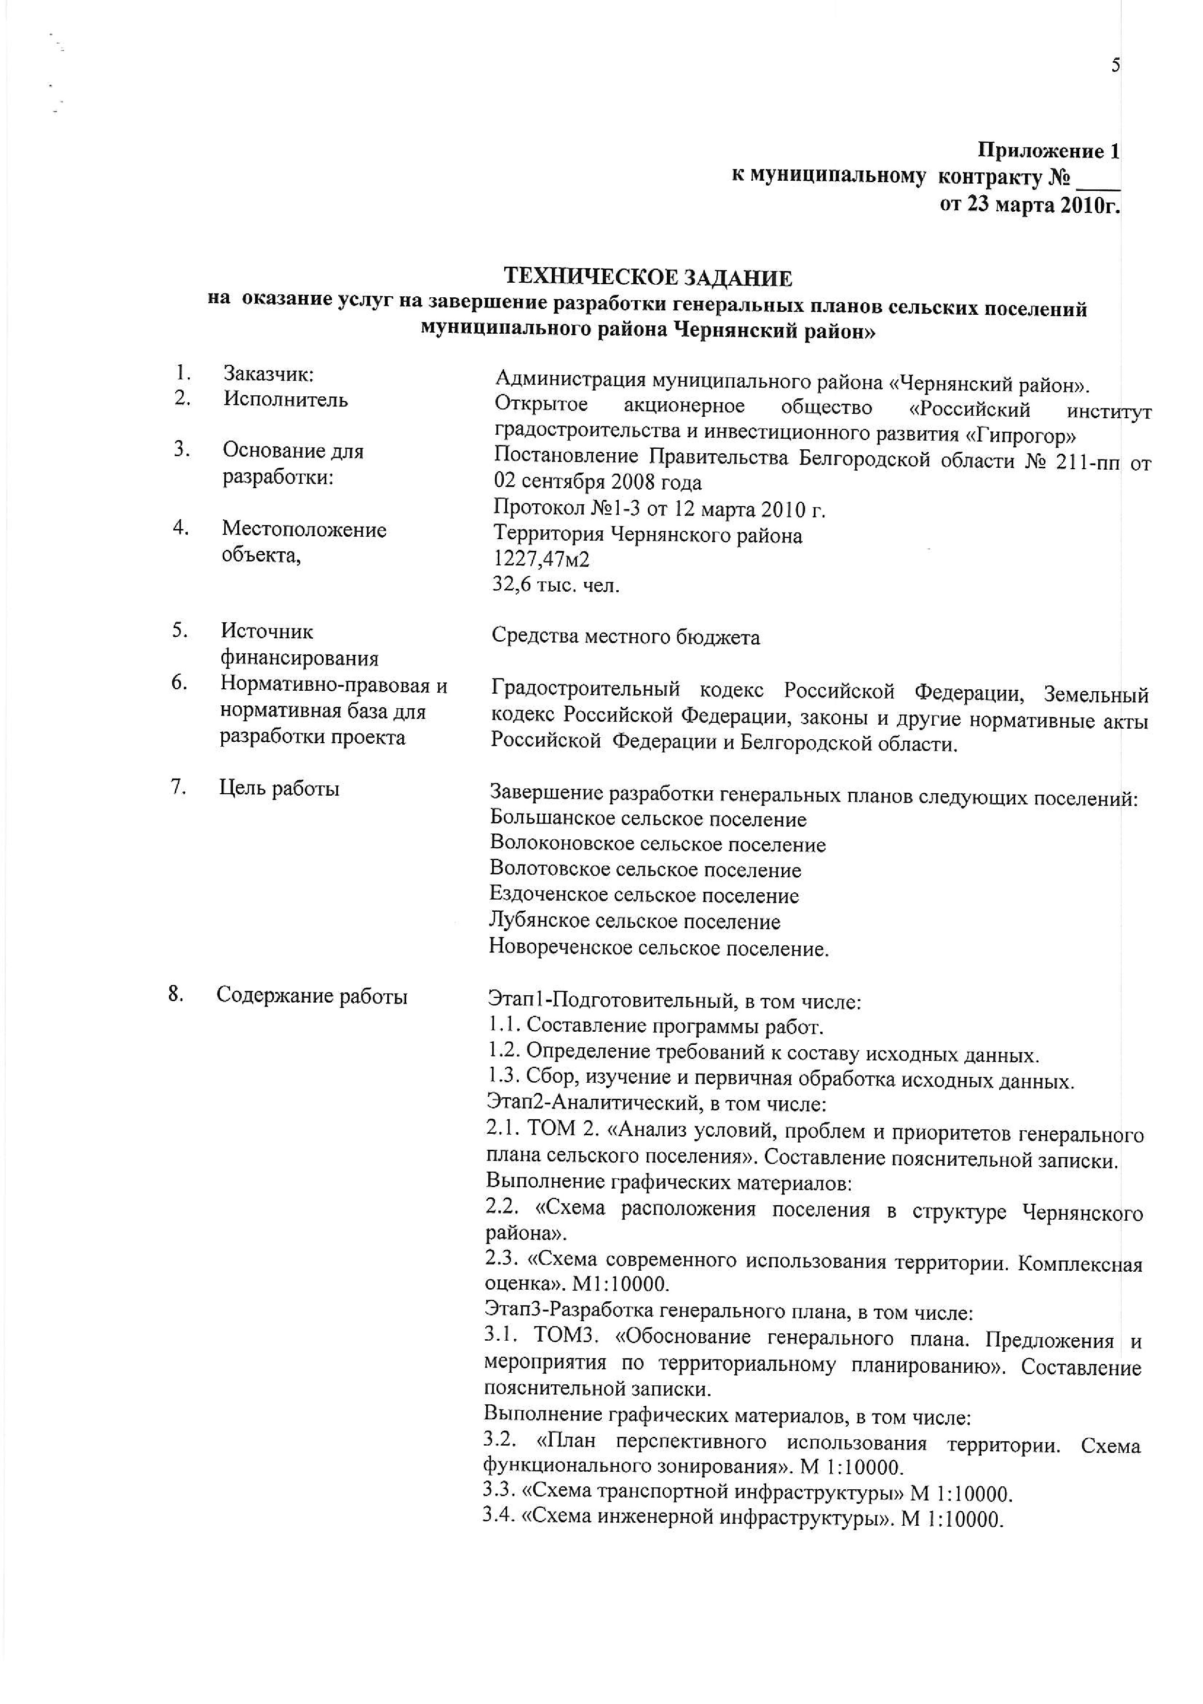
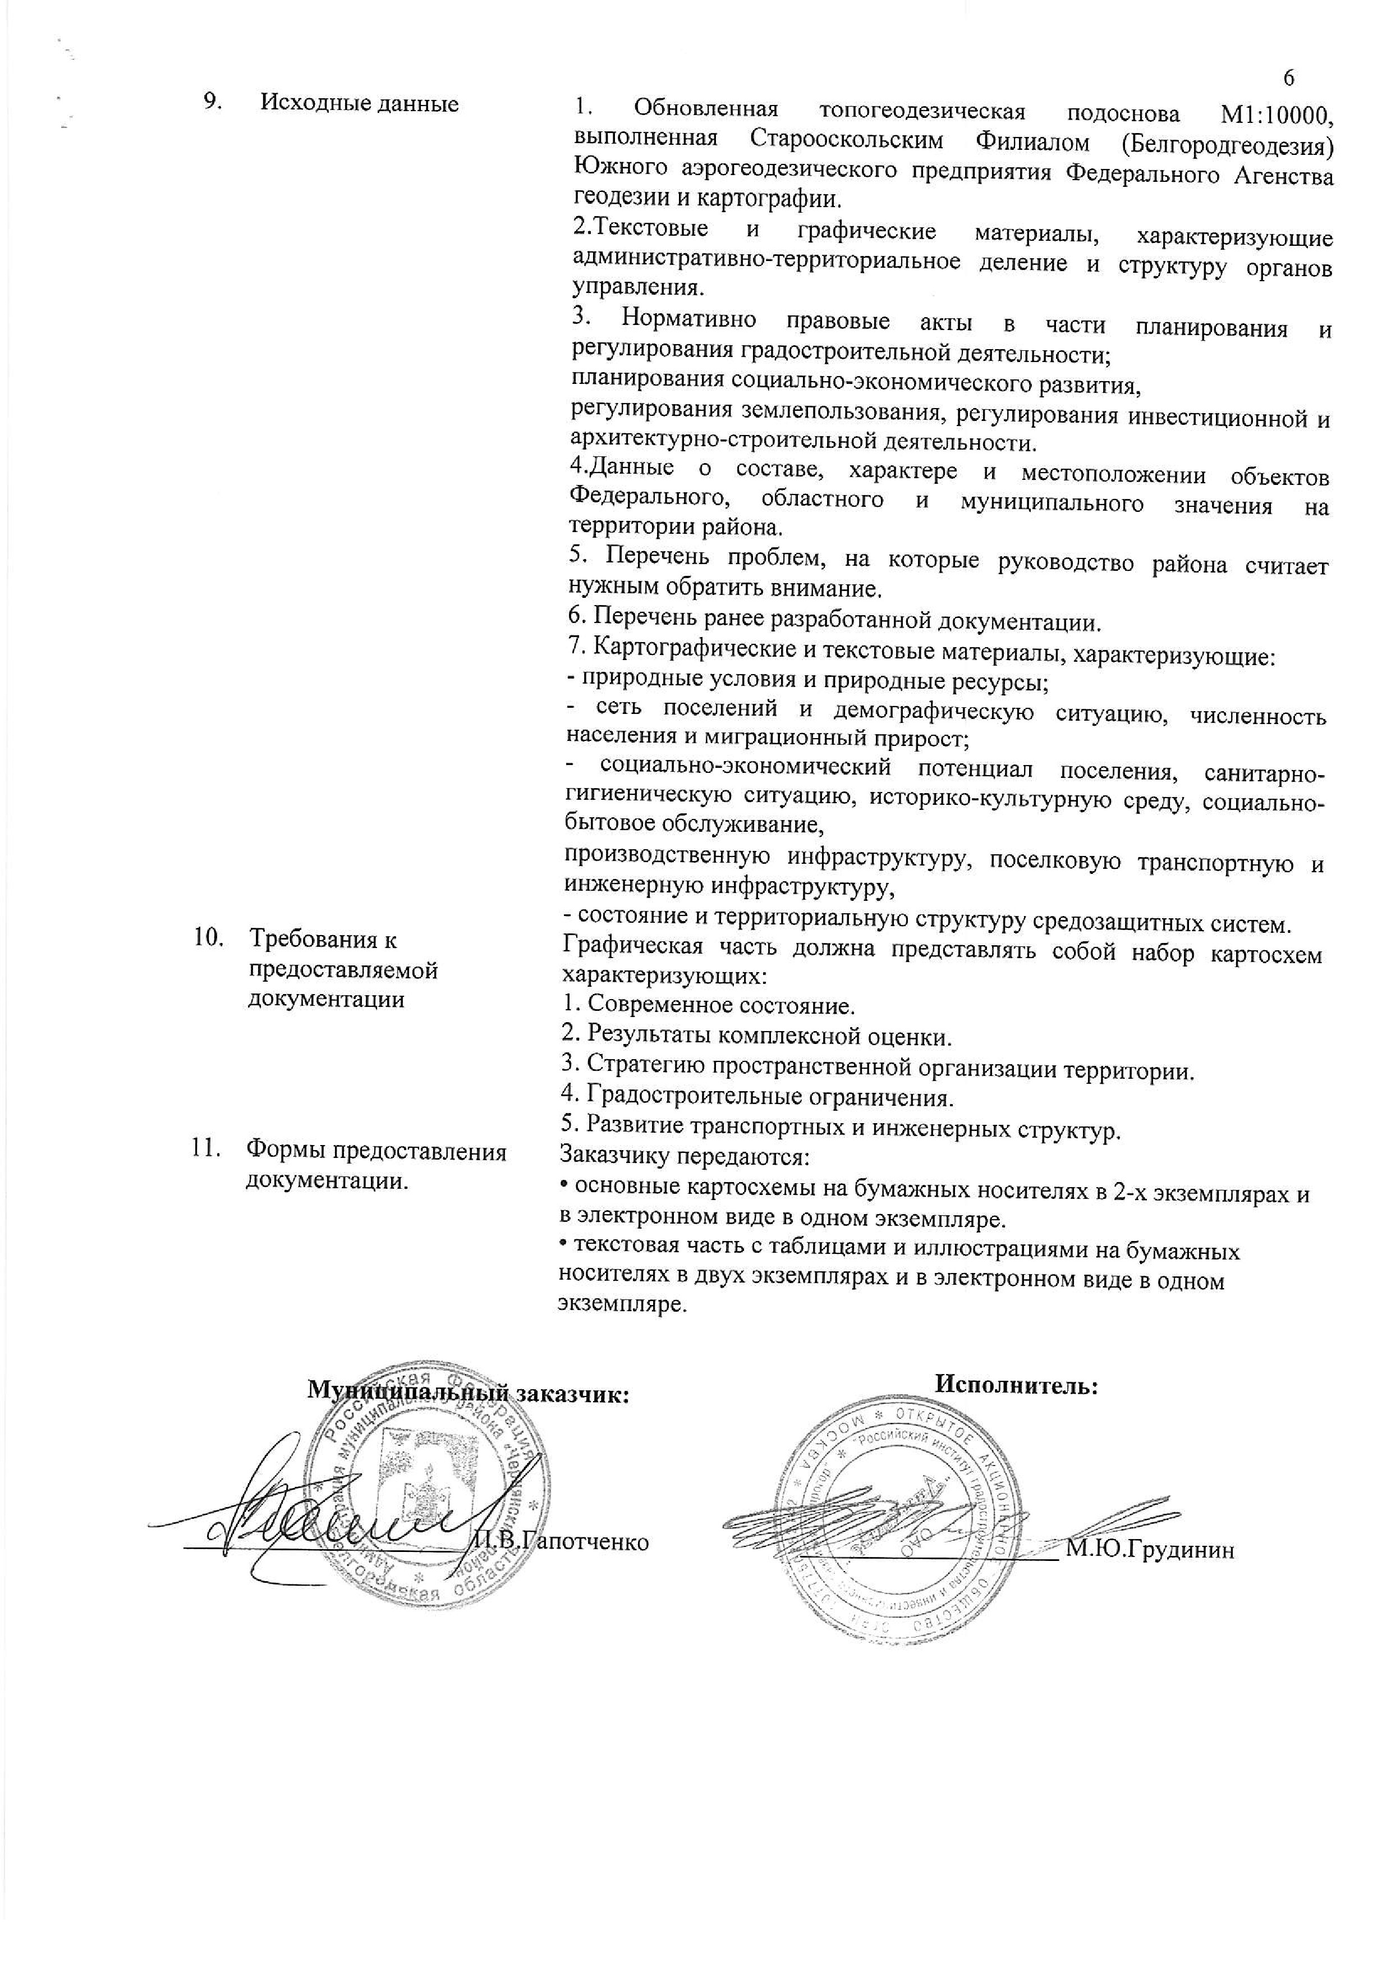

Приложение 2

ПЕРЕЧЕНЬ МАТЕРИАЛОВ И ФОРМ ДЛЯ СБОРА ИСХОДНЫХ ДАНЫХ ДЛЯ РАЗРАБОТКИ ГЕНЕРАЛЬНЫХ ПЛАНОВ СЕЛЬСКИХ ПОСЕЛЕНИЙ ЧЕРНЯНСКОГО РАЙОНА

№№ п.п. | Наименование | Кем заполняется | Примечание
1 | Паспорт сельского поселения  На 01.01. текущего года | Статистическое управление (СУ)
2 | Форма №1 Сведения по населению | СУ
3 | Форма №2 Распределение постоянного населения по полу и отдельным возрастным группам; возрастной состав населения. Семейный состав населения. Коэффициенты рождаемости, смертности и естественного прироста (убыли). Возрастные коэффициенты рождаемости | СУ
4 | Форма №3 Занятость сельского населения | СУ
5 | Форма №4 Баланс трудовых ресурсов | СУ, Управление (отдел) трудовых ресурсов
6 | Форма №5 Расчет баланса трудовых ресурсов. Численность работающих в отраслях экономики. Численность работающих по основным отраслям промышленности. | СУ, Управление (отдел) трудовых ресурсов
7 | Форма №6 Список предприятий, учреждений и организаций сельского поселения | СУ
8 | Форма №7 Промышленные предприятия сельского поселения | СУ
9 | Форма №8 Строящиеся и проектируемые промышленные предприятия | Управление Архитектуры сельского поселения
10 | Форма №9 Инвентаризационные данные о жилом фонде сельского поселения | Бюро технической инвентаризации (БТИ)
11 | Форма №10 Отчет о домовом фонде (форма- 18 МКХ годовая) с приложением | БТИ
12 | Форма №11 Сведения о жилом фонде сельского поселения | БТИ
13 | Форма №12 Ввод в эксплуатацию жилой площади | ГАСН
14 | Форма №13 Индивидуальный жилой фонд | ГАСН
15 | Форма №14 Данные о строящихся жилых домах | Управление Архитектуры сельского поселения
16 | Форма №15 Выбытие жилого фонда в сельское поселение | Управление Архитектуры сельского поселения
17 | Форма №16 Земельный фонд сельского поселения | Комитет по земельным ресурсам
18 | Форма №17 Колхозы, совхозы и другие сельскохозяйственные предприятия в пределах сельского поселения | Комитет по земельным ресурсам
19 | Форма №18 Населенные пункты, расположенные в сельском поселении | Комитет по земельным ресурсам
20 | Форма №19 Строительно-монтажные организации | СУ, ГАСН
21 | Форма № 20 Детские дошкольные учреждения | Управление образования
22 | Форма №21 Общеобразовательные школы, школы-интернаты, гимназии. Внешкольные учреждения | Управление образования
23 | Форма №22 Высшие, среднеспециальные учебные заведения, профтехучилища | Управление образования
24 | Форма №23 Учреждения здравоохранение | Управление здравоохранения
25 | Форма №24 Культурно-просветительные учреждения | Управление культуры
26 | Форма №25 Стадионы, спортивные залы, бассейны, спортшколы и другие спортивные устройства | Управление физкультуры и спорта
27 | Форма №26 Учреждения торговли, общественного питания | Управление торговли и общественного питания
28 | Форма №27 Учреждения бытового обслуживания | Управление бытового обслуживания
29 | Форма №28 Гостиницы, бани, прачечные, пожарные депо, фабрики-химчистки, фабрики-прачечные | Управление коммунального обслуживания
30 | Форма №29 Кладбища, свалки | Управление коммунального обслуживания
31 | Форма №30 Административные здания
32 | Форма №31 Кредитно-финансовые учреждения, предприятия связи
33 | Форма №32 Санатории, дома отдыха, детские оздоровительные лагеря | Управление здравоохранения
34 | Форма №33 Склады и базы | Управление торговли
35 | Форма №34 Перечень памятников архитектуры и истории | Управление культуры
36 | Форма №35 Зеленые насаждения общего пользования | Управление благоустройства и озеленения, Управление лесного хозяйства
37 | Форма №36 Экспликация земель колхозов и госхозов сельского поселения | Комитет по земельным ресурсам
38 | Форма №37 Характеристика районов прилегающих к сельскому поселению | Областное Управление архитектуры
39 | Форма №38 Анкеты предприятий | Каждое предприятие
40 | Форма №39 Анкета - вопросник  по разделу «Охрана окружающей среды» | « Водоканал»
41 | Форма №40 Дома престарелых, психоневрологические интернаты, детские дома и др. по сельскому поселению
42 | Форма №41 Анкета по водоснабжению и канализации
43 | Форма №42 Источники водоснабжения
44 | Форма №43 Системы водоснабжения
45 | Форма №44 Техническая характеристика сетей и сооружений канализации
46 | Форма №45 Анкета на ТЭЦ
47 | Форма №46 Перечень вопросов по разделу «Теплоснабжение»
48 | Форма №47 Электроснабжение
49 | Форма №48 Перечень вопросов по разделу «Связь»
50 | Справка о количестве семей, нуждающихся в улучшении жилищных условий | Управление по учету и распределению жилого фонда

